商丘学院学生上网指南
打开设备搜索并连接GiWiFi-SQU，打开浏览器会自动跳转到认证页面，如果不跳转可在浏览器输入172.25.251.2打开登录页面。（电脑端有线连接请自备网线）
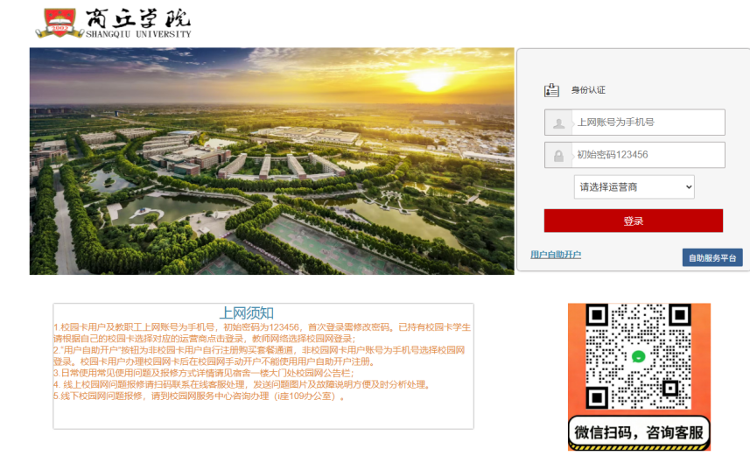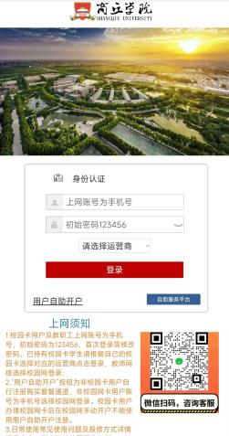
电脑认证页面 手机登录页面

校园卡用户登录流程：
输入上网账号和密码，根据自己的校园卡选择对应运营商通道点击登录。使用校园网需要在自服务完成校园网相关套餐办理。
校园卡用户办理校园卡后由校园网服务中心每天晚上20：00点统一开户，不能使用【非校园卡用户自助开户】按钮自己注册。
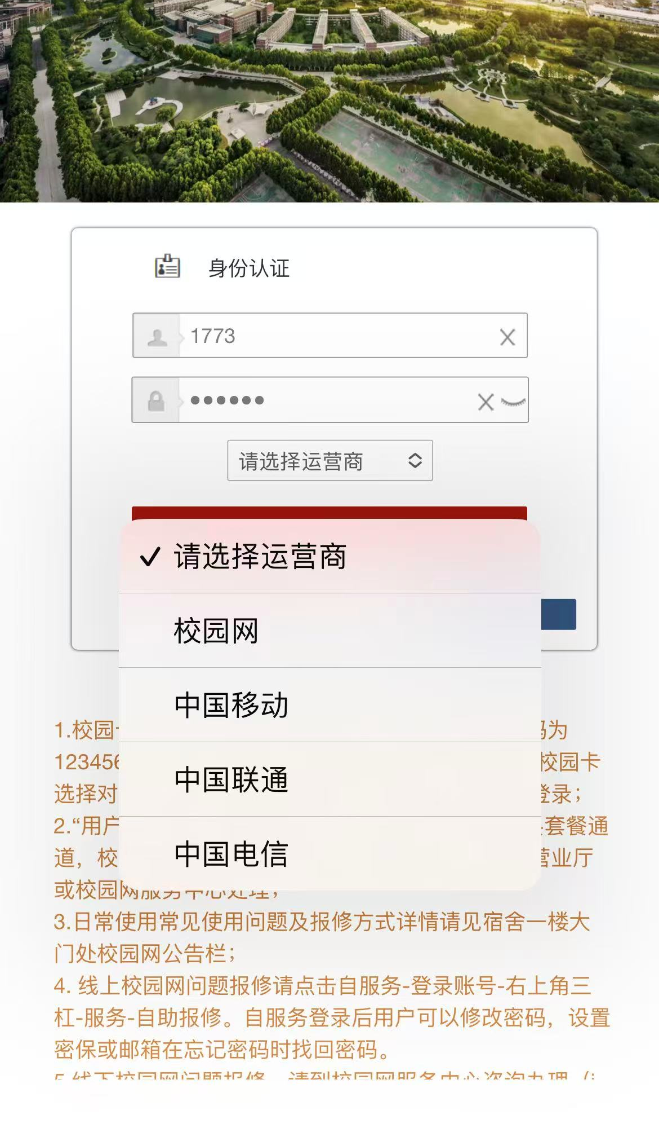
办理校园卡业务的同学，请到营业厅正规渠道办理，不要相信非正规渠道的推销和宣传，以防被骗。

非校园卡用户登录流程：
非校园卡用户请点击【用户自助开户】按钮自行注册，选择“校园网”通道登录。
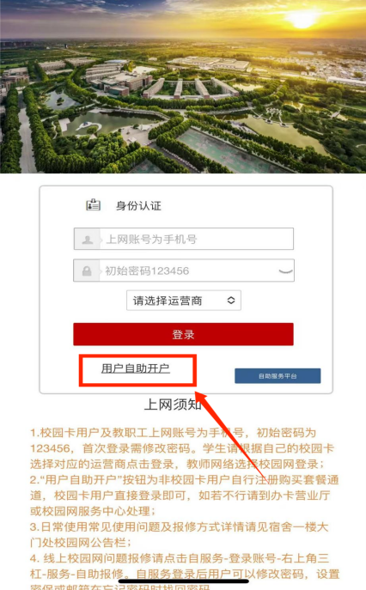

（1）输入相关信息获取验证码－－提交。（用户自主开户）
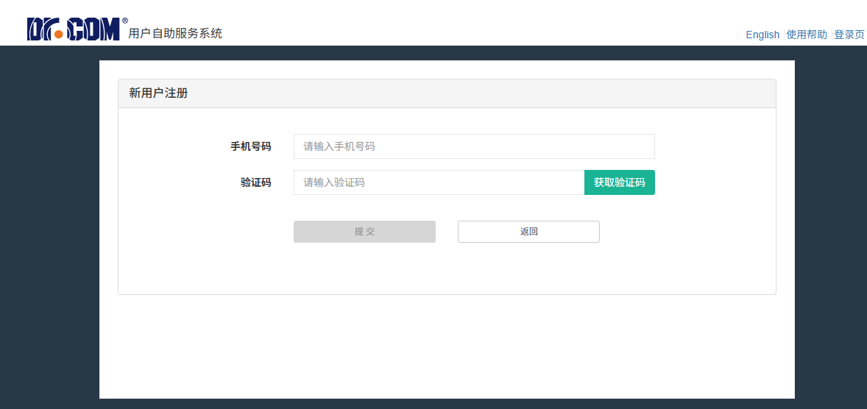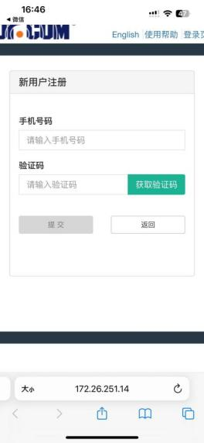
电脑页面 手机页面
（2）输入并确认密码，选择套餐类型
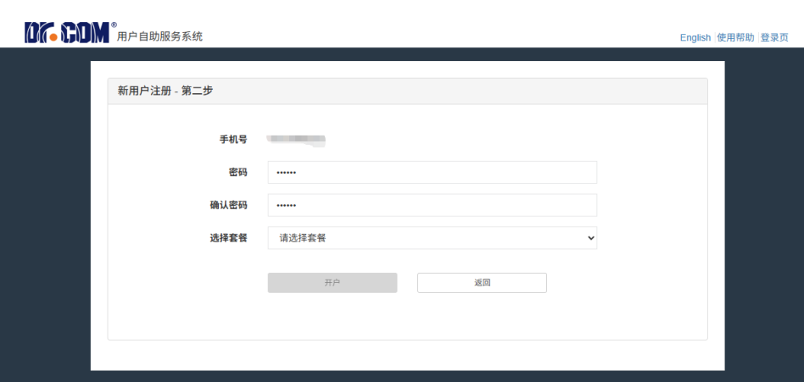

（3）点击开户注册成功--点击OK
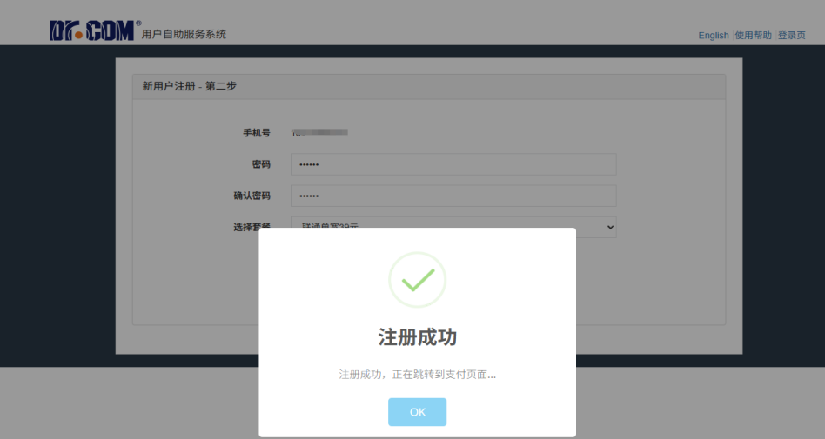

常见故障快速处理及报修：
线上校园网问题报修
- 请扫码联系企业微信在线客服处理，请描述问题并发送相关截图或录屏视频，方便客服人员快速分析处理故障。
- 自助服务平台自助报障模块报修。
自助服务平台另支持非校园网卡用户自助报停（暂停使用时长）、复通（恢复使用）、套餐变更、修改密码、自助报障等，非校园网卡套餐有退费需求，请到校园网服务中心处理（I座109办公室）。
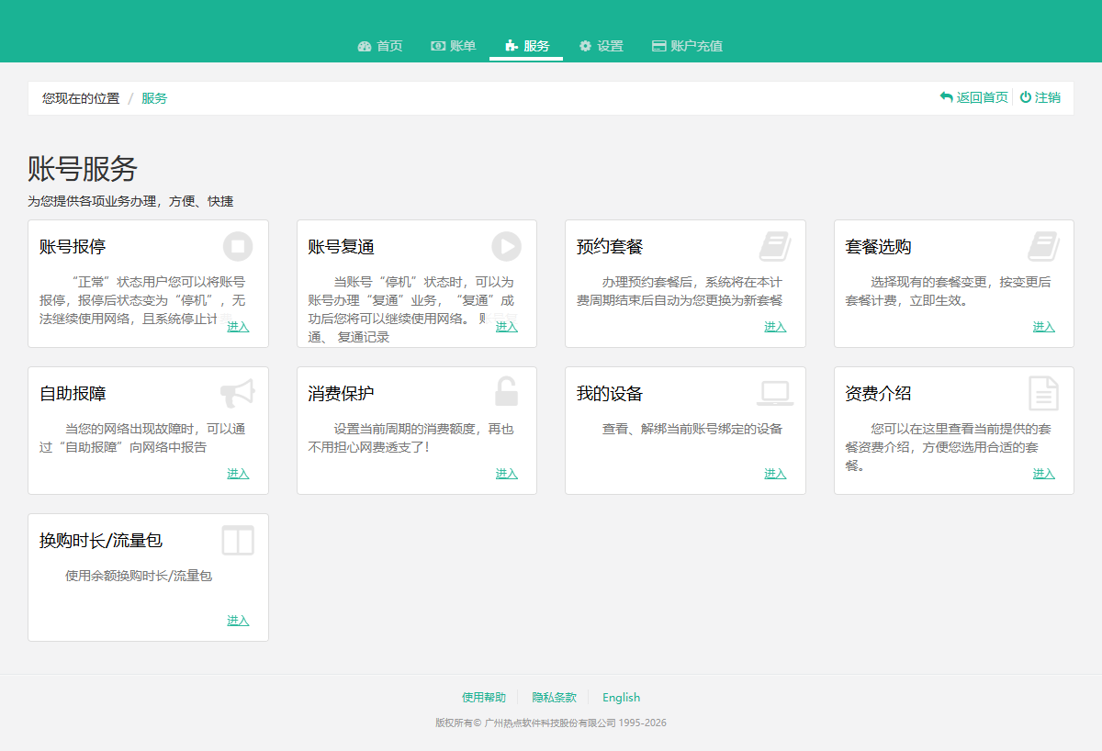

线下校园网问题报修
请到I座109校园网服务中心办公室，上班时间为周一至周五：8:00-18:00。

常见故障快速处理
- User(193xxxxxxx1)not found(xxxxxxxxxxxxxx)
//未开通手机宽带业务，到校内营业厅处理。
- User(150xxxxxxx1)'sAuthenAttrib(ai-Service-Password:NAS is 87e8)....
//手机宽带状态异常，到校内移动营业厅处理
- User（150xxxxxxx1）'s service EthrnetAuthen (1001）或（1004）is Locked....
//手机卡欠费停机，补交话费后恢复
- Password_err
//校园卡宽带密码错误，到校内营业厅处理
- Status_err
//校园宽带状态错误或欠费（联通），到校内营业厅处理
- 账号不存在
//未注册开通账号，校园卡用户请到办卡营业厅登记，非校园卡用户自行注册。
- 账号已被强制注销
//设备开了热点或者VPN、模拟器，请在倒计时结束后重新认证登录。
其他问题请通过自助服务平台或扫企业微信码添加客服微信线上报修。
- unbind isp uid
//运营商分组选择错误，校园卡用户请选择对应运营商，非校园卡用户请选择“校园网”登录。
- Rad:29;User(138xxxxxxx1)'s Authen Attrib(ai-Service-Password)Check Error, Request Deny by ha.chinamobile.com
//移动宽带密码错误，请到移动营业厅修改宽带密码，若还不行请联系校园网客服或到I座109校园网服务中心处理。
- Rad:29;User(193xxxxxxx1)'s Authen Attrib(ai-Service-Password)Check Error, Request Deny by ha.ctcc.com
//电信宽带密码错误，请联系校园网客服或到I座109校园网服务中心处理。

